**Тренировочные задания ВПР по истории в 11 классе на уроке №1,9,11**

**Учитель: Максимова Ю.М.**

**Задание 1.**

1. Напишите пропущенное слово.

Объединение правителей ведущих европейских держав, созданное после наполеоновских войн для поддержания мира в Европе, укрепления монархического строя и подавления революционных выступлений, называлось _______.

**2)** Напишите пропущенное слово.

Промышленный переворот в России в XIX в. характеризуется переходом от _____________________ к фабрике.

**3)** Напишите термин пропущенный в предложении.

Политика, характеризуемая установкой на построение коммунизма в СССР в течение двадцати ближайших лет, связана с периодом ______________________.

4) Напишите пропущенное слово.

Важный в истории России процесс, характеризуемый терминами «самодержавие», «неограниченная монархия», «централизация власти и управления», называется становлением и развитием _____________.

5) Напишите пропущенное слово.

Единственный всесоюзный _______ за всю историю существования СССР был проведён по вопросу о сохранении СССР 17 марта 1991 г.

6) Напишите пропущенное слово.

Процесс, заключавшийся в восстановлении в правах, восстановлении утраченного доброго имени, отмене необоснованного обвинения невиновного лица либо группы лиц из-за отсутствия состава преступления в отношении жертв сталинских репрессий, который начался в СССР после смерти И. В. Сталина называется _______.

7) Напишите пропущенное слово.

Комплекс мероприятий по увеличению производства зерна в СССР в 1954-1960 гг. путём введения в оборот обширных земельных ресурсов в Казахстане, Поволжье, Урале, Сибири,

8)Напишите пропущенное слово.

Территория, выделенная монарху в особое правление, а также политика террора и репрессий, которая проводилась в период правления Ивана IV, получили одно название — «_______».

9) Напишите пропущенное слово.

Мирный договор, подписанный в 1918 г., между Россией, с одной стороны, и Германией, Австро-Венгрией, Болгарией и Турцией — с другой, по которому Россия понесла значительные территориальные потери, вошёл в историю под названием ____ мир.

10) Общее название представителей течения в русской общественной мысли, оформившегося в 40-х гг. XIX в., которые выступили с обоснованием особого, самобытного пути исторического развития России**Задание 1 №**[**265**](https://hist11-vpr.sdamgia.ru/problem?id=265)

**11)** Напишите пропущенное понятие (термин) в именительном падеже.

Процесс пересмотра сфабрикованных в сталинское время дел против советских граждан называется ____________.

12) Напишите пропущенное понятие (термин) в именительном падеже.

Новый принцип суда по реформе 1864 года, подразумевавший наличие на суде прокурора и адвоката, получил название __________ суда.

13) Напишите пропущенное слово в именительном падеже.

Художники, в знак протеста ушедшие из Академии художеств, с 1870 г. стали называться __________.

**Задание 11.**

1. **Прочтите перечень событий (процессов):**

1) борьба Древнерусского государства с печенегами в XI в.;

2) Полтавская битва;

3) восстание на Сенатской площади;

4) проведение политики «перестройки» в СССР.

*Выберите одно любое событие (процесс) из данного перечня и выполните задание.*

Назовите одного любого участника выбранного Вами события (процесса). Укажите один любой его поступок (действие) в ходе участия в этом событии.

**2)Прочтите перечень событий (процессов):**

1) укрепление Древнерусского государства в X-XI в.;

2) Синопский бой;

3) церковный раскол;

4) проведение политики «оттепелли» в СССР.

*Выберите одно любое событие (процесс) из данного перечня и выполните задание.*

Назовите одного любого участника выбранного Вами события (процесса). Укажите один любой его поступок (действие) в ходе участия в этом событии.

3) **Прочтите перечень событий (процессов):**

1) крещение Руси;

2) основание Санкт-Петербурга;

3) отмена крепостного права;

4) проведение политики «шоковой терапии».

*Выберите одно любое событие (процесс) из данного перечня и выполните задание.*

Назовите одного любого участника выбранного Вами события (процесса). Укажите один любой его поступок (действие) в ходе участия в этом событии.

4) **Прочтите перечень событий (процессов):**

1) формирование законов Древнерусского государства в XII в.;

2) Прутский поход;

3) военная реформа 1860-1870 гг.;

4) СССР в период застоя.

*Выберите одно любое событие (процесс) из данного перечня и выполните задание.*

Назовите одного любого участника выбранного Вами события (процесса). Укажите один любой его поступок (действие) в ходе участия в этом событии.

**5)Прочтите перечень событий (процессов):**

1) «Слово о полку Игореве»;

2) Семилетняя война;

3) Крымская война;

4) коллективизация.

*Выберите одно любое событие (процесс) из данного перечня и выполните задание (процесс).*

Назовите одного любого участника выбранного Вами события (процесса). Укажите один любой его поступок (действие) в ходе участия в этом событии.

6)**Прочтите перечень событий (процессов):**

1) объединение Древнерусского государства;

2) взятие Измаила;

3) русско-турецкая война 1877-1878 гг.;

4) ликвидация отраслевых министерств и организация совнархозов.

*Выберите одно любое событие (процесс) из данного перечня и выполните задание.*

Назовите одного любого участника выбранного Вами события (процесса). Укажите один любой его поступок (действие) в ходе участия в этом событии.

7)**Прочтите перечень событий (процессов):**

1) строительство Софийского собора в Киеве;

2) разделы Речи Посполитой;

3) подавление венгерской революции 1849 г.;

4) военный коммунизм.

*Выберите одно любое событие (процесс) из данного перечня и выполните задание.*

Назовите одного любого участника выбранного Вами события (процесса). Укажите один любой его поступок (действие) в ходе участия в этом событии.

8) **Прочтите перечень событий (процессов):**

1) формирование законов Древнерусского государства в XI в.;

2) Дворцовые перевороты;

3) убийство Александра Второго;

4) СССР в период разрядки.

*Выберите одно любое событие (процесс) из данного перечня и выполните задание.*

Назовите одного любого участника выбранного Вами события (процесса). Укажите один любой его поступок (действие) в ходе участия в этом событии.

9) **Прочтите перечень событий (процессов):**

1) первое упоминание о Москве;

2) просвещенный абсолютизм;

3) Тильзитский мир;

4) СССР в период НЭПа.

*Выберите одно любое событие (процесс) из данного перечня и выполните задание.*

Назовите одного любого участника выбранного Вами события (процесса). Укажите один любой его поступок (действие) в ходе участия в этом событии.

10) **Прочтите перечень событий (процессов):**

1) поход Батыя в Северо-Восточную Русь;

2) Жалованная Грамота дворянству;

3) военные поселения;

4) оборона Порт-Артура.

*Выберите одно любое событие (процесс) из данного перечня и выполните задание.*

Назовите одного любого участника выбранного Вами события (процесса). Укажите один любой его поступок (действие) в ходе участия в этом событии.

11) **Прочтите перечень событий (процессов):**

1) стояние на Угре;

2) сражение в Чесменской бухте;

3) отмена крепостного права;

4) Гражданская война.

*Выберите одно любое событие (процесс) из данного перечня и выполните задание.*

Назовите одного любого участника выбранного Вами события (процесса). Укажите один любой его поступок (действие) в ходе участия в этом событии.

12) **Прочтите перечень событий (процессов):**

1) реформы Избранной Рады;

2) указ о престолонаследии 1797 г.;

3) Парижский мир 1856 г.;

4) блокада Ленинграда.

*Выберите одно любое событие (процесс) из данного перечня и выполните задание.*

Назовите одного любого участника выбранного Вами события (процесса). Укажите один любой его поступок (действие) в ходе участия в этом событии.

13) **Прочтите перечень событий (процессов):**

1) Ливонская война;

2) Соборное Уложение;

3) Бородинское сражение;

4) ваучерная приватизация.

*Выберите одно любое событие (процесс) из данного перечня и выполните задание.*

Назовите одного любого участника выбранного Вами события (процесса). Укажите один любой его поступок (действие) в ходе участия в этом событии.

Задание 9.

1. Укажите событие, с которым связано создание данного памятника.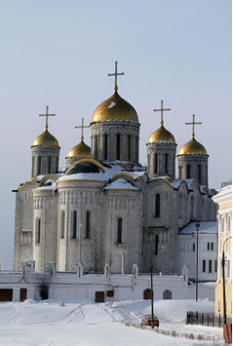
2. Укажите правителя, с которым связано создание данного памятника.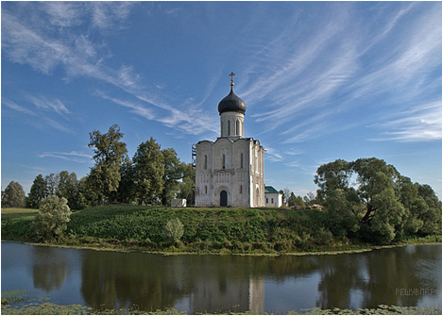

3)Укажите событие, с которым связано создание данного памятника.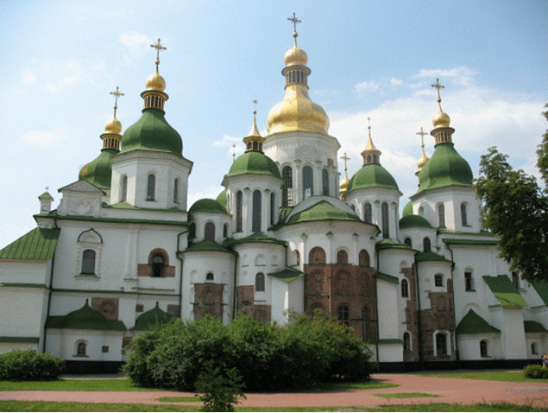

4)Укажите событие, с которым связано создание данного памятника.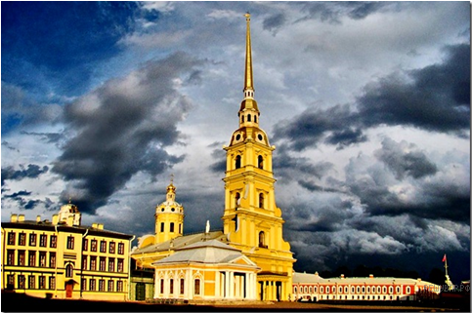

5)Укажите событие, с которым связано создание данного памятника.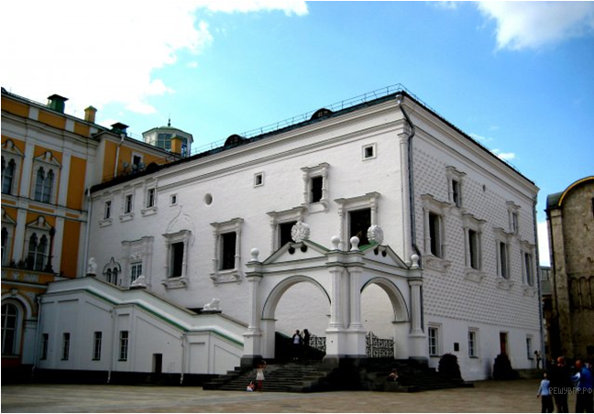

6)Укажите название здания и фамилию деятеля его создавшего.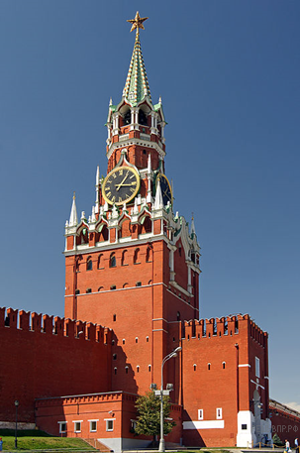

7)Укажите правителя, с которым связано создание данного памятника.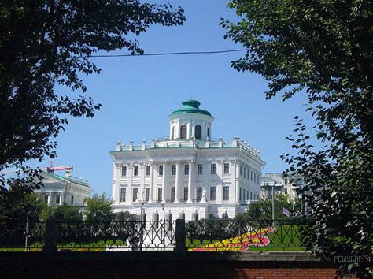

**8)** Укажите правителя, с которым связано создание данного памятника.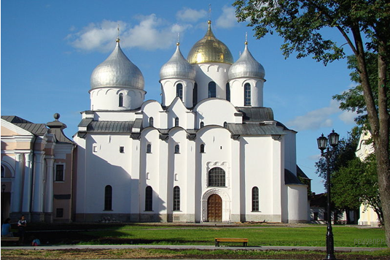

9)Укажите мастера, с которым связано создание данного памятника.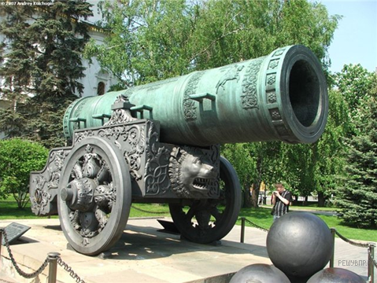

**10)**Укажите событие, с которым связано создание данного памятника.